DOCUMENT HISTORY AND INFORMATION

History of Amendments:
Date | Version | Modified Section | Summary of Change | Author
12/10/24 | 0.1 | ALL | Initial Draft | T.Linh

Distributed for Review
This document has been distributed for the following to review:
Name | Title & Company | Issue Date | Revision
Approvals
This document requires the following approvals:
Name | Signature | Title | Issue Date

Associated Documents
This document is associated with the following other documents:
Name | Title and Originator’s Reference | Source | Issue Date | Version

Mục lục
1 Giới Thiệu 3
2 Mục Đích 3
3 Phạm Vi 3
4 Định Nghĩa, Thuật Ngữ và Chữ Viết Tắt 3
5 Tổng Quan 4
5.1 Use case diagram 4
5.2 Entity relationship diagram 4
6 Yêu Cầu Cụ Thể 5
6.1 Quản lý thông tin cá nhân. 5
6.1.1 Mô tả 5
6.1.2 Yêu cầu về chức năng 5
6.2 Quản lý địa chỉ 5
6.2.1 Mô tả 5
6.2.2 Yêu cầu về chức năng 5
6.3 Quản lý ngân hàng 7
6.3.1 Mô tả 7
6.3.2 Yêu cầu về chức năng 7
6.4 Đổi mật khẩu 10
6.4.1 Mô tả 10
6.4.2 Yêu cầu hệ thống 10
7 Các Yêu Cầu Phi Chức Năng 10
7.1 Hiệu năng 10
7.2 Bảo mật 11
7.3 Yêu Cầu Về Tính Dễ Sử Dụng 11
7.4 Yêu Cầu Về Bảo Trì 11
7.5 Yêu Cầu Về Khả Năng Mở Rộng 11
7.6 Yêu Cầu Về Độ Tin Cậy 11

Giới Thiệu
Sàn thương mại điện tử hiện nay chưa có hệ thống quản lý tài khoản cá nhân. Tài liệu này nhằm mục đích xác định các yêu cầu phần mềm cho hệ thống Quản Lý Tài Khoản, cho phép người dùng quản lý thông tin cá nhân, tài khoản ngân hàng liên kết, địa chỉ, và mật khẩu một cách hiệu quả..

Mục Đích
Tài liệu này mô tả chi tiết các yêu cầu chức năng và phi chức năng cho chức năng quản lý tài khoản trong hệ thống thương mại điện tử Shopee. Chức năng này bao gồm chỉnh sửa thông tin cá nhân (tên, email, số điện thoại, giới tính, ngày sinh), địa chỉ, thông tin ngân hàng và đổi mật khẩu.

Phạm Vi
Phạm vi của tài liệu này là dành cho Trang web Thương mại điện tử của Shopee, tài liệu này sẽ bao gồm mọi giao diện được yêu cầu.

Định Nghĩa, Thuật Ngữ và Chữ Viết Tắt
<TBD>

Tổng Quan

Use case diagram
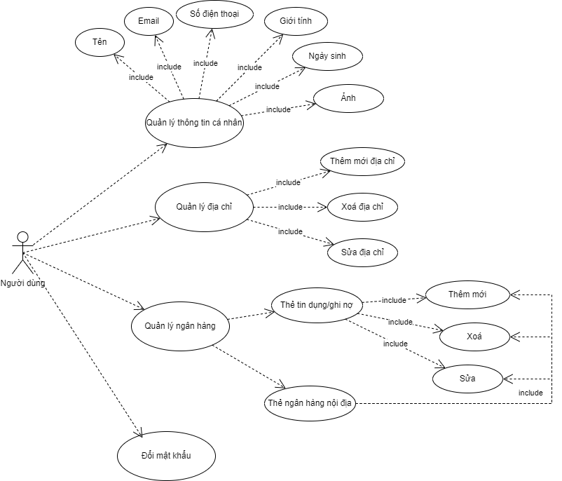

UC | Name | Description
UC001 | Quản lý thông tin cá nhân | Cho phép người dùng có thể chỉnh sửa thông tin cá nhân của bản thân (tên, sđt, email, ảnh, giới tính, ngày sinh)
UC002 | Quản lý địa chỉ | Cho phép người dùng có thể thêm, sửa và xoá địa chỉ của mình
UC003 | Quản lí ngân hàng | Cho phép người dùng có thể thêm, sửa và xoá ngân hàng và thẻ tín dung/ghi nợ của mình
UC004 | Đổi mật khẩu | Cho phép người dùng có thể đổi mật khẩu tài khoản của bản thân

Entity relationship diagram
Tạm thời chưa có

Yêu Cầu Cụ Thể

Quản lý thông tin cá nhân.

Mô tả
Người dùng có thể cập nhật các thông tin cá nhân của họ bao gồm tên, email, số điện thoại, giới tính, ảnh và ngày sinh.

Yêu cầu về chức năng
- Người dùng có thể xem và cập nhật thông tin cá nhân (tên, email, số điện thoại, giới tính và ngày sinh).
- Hỗ trợ tải lên ảnh đại diện với giới hạn kích thước tệp (1 MB) và định dạng (JPEG, PNG).
- Việc thay đổi email và số điện thoại yêu cầu xác minh qua email hoặc SMS.
- Thông báo lỗi nếu có bất kỳ thông tin nào không hợp lệ.

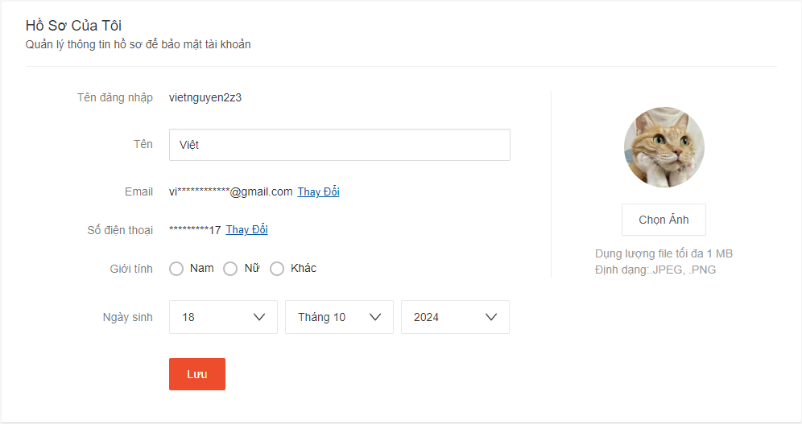

Quản lý địa chỉ

Mô tả
Người dùng có thể thêm mới, chỉnh sửa hoặc xóa địa chỉ giao hàng.

Yêu cầu về chức năng
- Người dùng có thể thêm nhiều địa chỉ với các trường như tên, số điện thoại, chi tiết địa chỉ và mã bưu điện.
- Người dùng có thể đặt một địa chỉ mặc định.
- Người dùng có thể cập nhật hoặc xóa địa chỉ.
- Người dùng có thể thêm địa chỉ mới với các trường thông tin bao gồm:
- Họ và tên
- Số điện thoại
- Địa chỉ chi tiết
- Thành phố/tỉnh
- Quận/huyện
- Phường xã
- Có thể thêm vị trí địa chỉ cụ thể trên bản đồ
- Loại địa chỉ
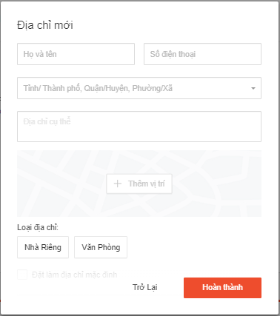
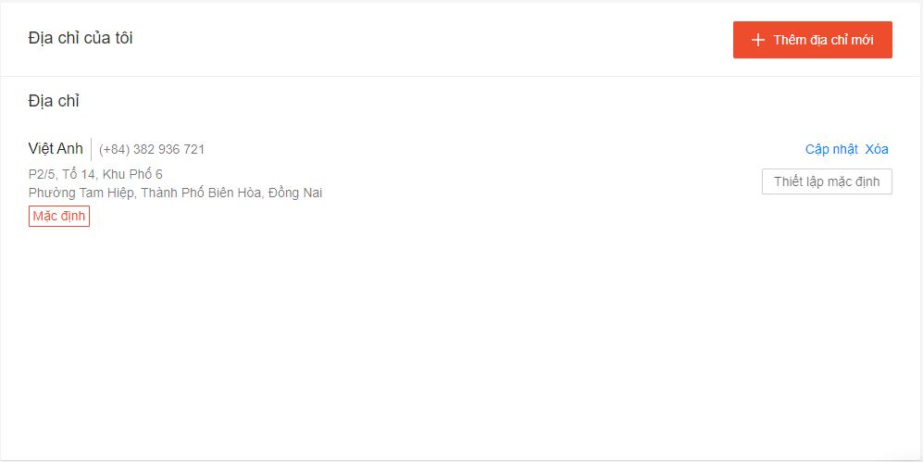

Quản lý ngân hàng

Mô tả
Người dùng có thể thêm, chỉnh sửa hoặc xóa thông tin tài khoản ngân hàng liên kết với tài khoản Shopee của họ.

Yêu cầu về chức năng
- Người dùng có thể liên kết nhiều tài khoản ngân hàng.

- Người dùng có thể đặt một tài khoản ngân hàng mặc định.

- Người dùng có thể cập nhật hoặc xóa tài khoản ngân hàng liên kết.

- Xác minh thông tin tài khoản ngân hàng để đảm bảo tính chính xác.

Thêm ngân hàng nội địa
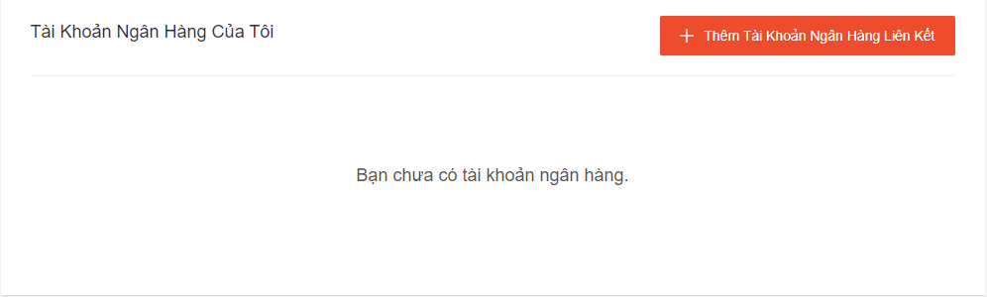
- Hệ thống hiển thị danh sách các tài khoản ngân hàng đã liên kết (nếu chưa thì để trống).
- Người dùng có thể thêm tài khoản ngân hàng mới bằng cách nhấn vào thêm tài khoản ngân hàng liên kết:
- Sau đó thêm tên bà CCCD của bản thân và nhấn hoàn thành
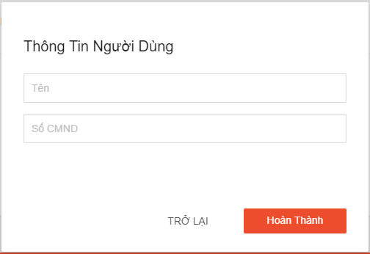
- Sau đó người dùng nhập đầy đủ thông tin về thẻ ngân hàng của mình.
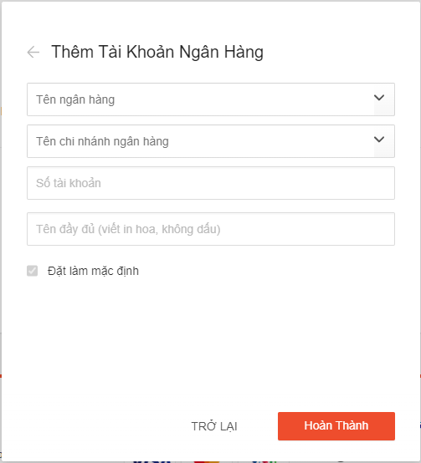
- Người dùng có thể chỉnh sửa hoặc xóa thông tin tài khoản ngân hàng.

Thêm thẻ tín dụng/ghi nợ
- Hệ thống hiển thị danh sách các thẻ tín dụng/ghi nợ hiện có (nếu chưa thì trống).
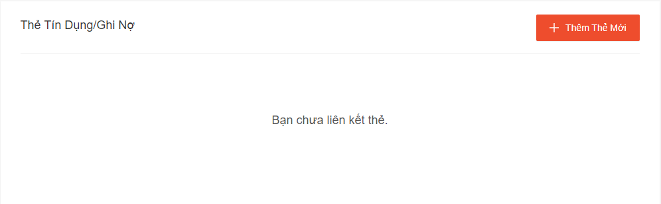
- Người dùng có thể thêm thẻ tín dụng bằng cách nhấn vào phần thêm thẻ:
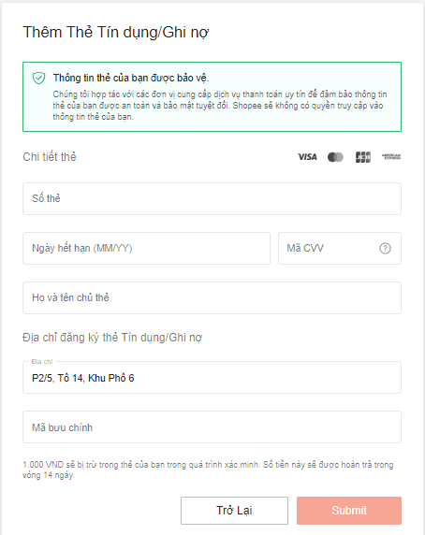
- Người dùng có thể chỉnh sửa hoặc xóa thông tin tài khoản ngân hàng.

Đổi mật khẩu

Mô tả
Người dùng có thể đổi mật khẩu đăng nhập của tài khoản Shopee.

Yêu cầu hệ thống
- Người dùng có thể thay đổi mật khẩu bằng cách cung cấp mật khẩu hiện tại và mật khẩu mới.
- Kiểm tra độ mạnh của mật khẩu để đảm bảo an toàn (ví dụ: tối thiểu 8 ký tự, ít nhất một chữ cái viết hoa, một số và một ký tự đặc biệt).
- Xác nhận nếu mọi thứ hoàn tất.
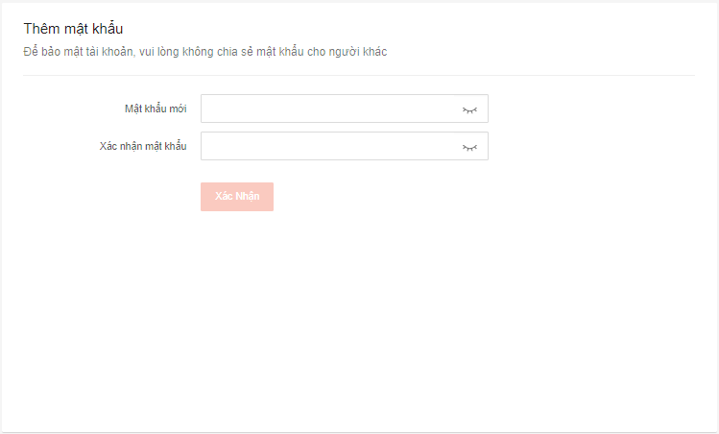

Các Yêu Cầu Phi Chức Năng

Hiệu năng
Yêu cầu về hiệu năng
STT | Yêu Cầu
1. | Hệ thống phải xử lý nhanh chóng yêu cầu chỉnh sửa thông tin, đảm bảo thời gian phản hồi dưới 2 giây cho mỗi yêu cầu cập nhật thông tin.
2 | Hệ thống phải xử lý tối đa 10.000 người dùng đồng thời.

Bảo mật
Yêu cầu về bảo mật
STT | Yêu Cầu
1. | Mọi thông tin cá nhân của người dùng phải được mã hóa trước khi lưu trữ.
2. | Việc đổi mật khẩu phải tuân thủ các tiêu chuẩn bảo mật cao, yêu cầu xác thực hai yếu tố (2FA) khi cần thiết.
3 | Bảo vệ chống lại các cuộc tấn công CSRF và XSS.

Yêu Cầu Về Tính Dễ Sử Dụng
Yêu Cầu Về Tính Dễ Sử Dụng
STT | Yêu Cầu
1. | Thiết kế đáp ứng để tương thích với các kích thước màn hình khác nhau.
2. | Hiển thị thông báo lỗi rõ ràng và hướng dẫn cho người dùng.

Yêu Cầu Về Bảo Trì
Yêu Cầu Về Bảo Trì
STT | Yêu Cầu
1. | Cấu trúc mã nguồn theo mô-đun để dễ dàng cập nhật và bổ sung tính năng.
2. | Ghi nhật ký đầy đủ để hỗ trợ gỡ lỗi và kiểm tra.

Yêu Cầu Về Khả Năng Mở Rộng
Yêu Cầu Về Khả Năng Mở Rộng
STT | Yêu Cầu
1. | Hệ thống phải dễ dàng mở rộng để hỗ trợ thêm các tính năng mới như tích hợp ví điện tử hoặc phương thức thanh toán khác.
2. | Kiến trúc microservices để hỗ trợ mở rộng theo chiều ngang.

Yêu Cầu Về Độ Tin Cậy
Yêu Cầu Về Khả Năng Mở Rộng
STT | Yêu Cầu
1. | Hệ thống phải đảm bảo thời gian hoạt động (uptime) tối thiểu là 99.9%.
2. | Dữ liệu phải được sao lưu định kỳ để tránh mất mát thông tin.
3 | Hỗ trợ khôi phục dữ liệu trong vòng 24 giờ nếu xảy ra sự cố nghiêm trọng.

